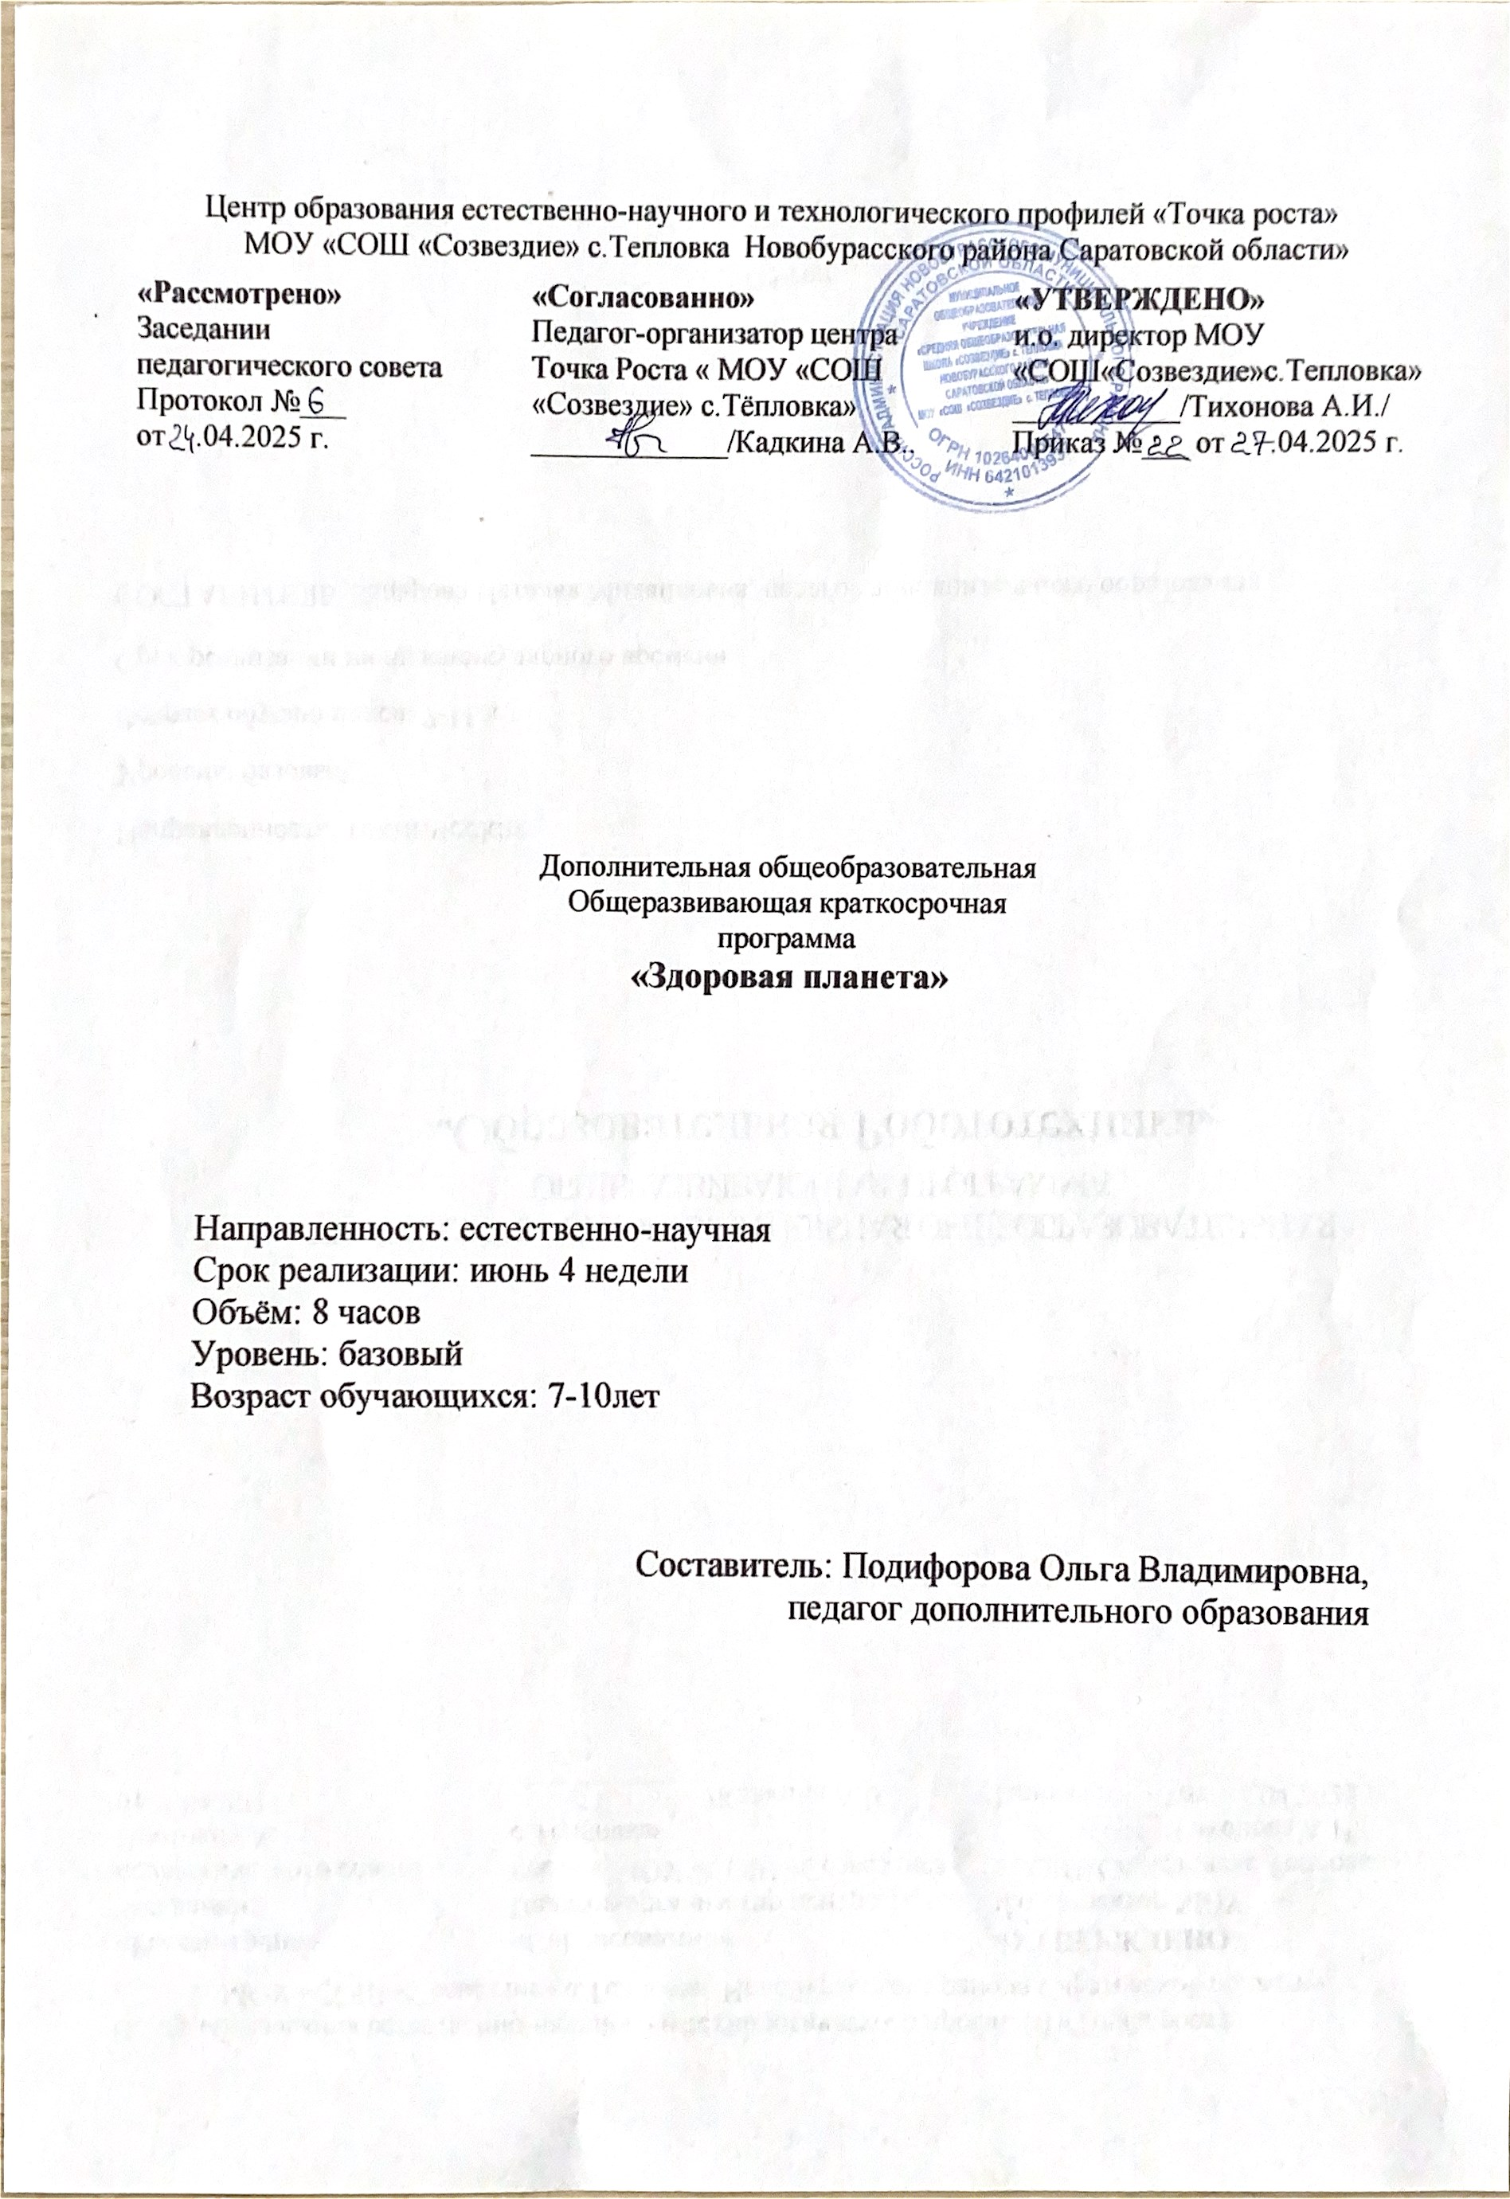

1. Комплекс основных характеристик дополнительной общеобразовательной общеразвивающей программы Пояснительная записка

В настоящее время дополнительное образование выступает как самостоятельный и самоценный вид образования. Он призван обеспечить индивидуальный образовательный путь ребенка.
Дополнительная образовательная программа «Здоровая планета» разработана на основе Федерального закона от 29 декабря 2012 года N 273-ФЗ «Об образовании в Российской Федерации».
Анализ теоретической и методической экологической литературы, а также реализация экологического образования, свидетельствует о необходимости совершенствования системы воспитательной работы, направленной на формирование личности, способной гармонично взаимодействовать с окружающим миром. В настоящее время практическое владение экологическими знаниями необходимо для специалистов различных областей науки, техники, культуры.
На территории нашей школы расположены здание школы, стадион. Пришкольный участок представляет собой единую композицию, где посажены деревья, кустарники, однолетние и многолетние растения. Поэтому требуется постоянный уход за зелеными насаждениями, что, в свою очередь, является одной из форм воспитания чувства ответственности, любви к природе, родной школе и своему селу, к красоте.
Дети должны не только любоваться природой, их необходимо научить творить природную красоту.
Содержание программы «Здоровая планета» расширяет экологические знания, имеет воспитательную направленность сохранения физического здоровья, формирует нравственно-этическую личность.
Направленность дополнительной образовательной программы
Естественнонаучная: развитие экологической культуры школьников, воспитания нравственно-этических норм поведения и формирования экологического мышления в соответствии с принципами здорового образа жизни человека.
Новизна
Выработка практических подходов, позволяющих судить о формировании экологического сознания, применение ландшафтного дизайна.
Педагогическая целесообразность программы
- рассматривать здоровье человека как составляющей экологии в целом;
- возможностью установления связь между теоретическими знаниями и практической деятельностью ( содержание первого года программы);
- формированием у школьников целостного представления о биосфере, частью которой является человек.

Отличительные особенности данной дополнительной образовательной программы является:
- комплексный подход к проблеме здоровья органического мира: экологической направленности.
- практическая направленность осуществляется посредством оснащения «Точки Роста» естественнонаучного направления;
- субъектная направленность: поэтапное развитие сенсорных, интеллектуальных и творческих познавательных способностей за счет объединения учащихся двух возрастов в один год реализации программы;
- поэтапное развитие воспроизводящей, вариативной, частично-поисковой и творческой познавательной самостоятельности;
Актуальность
Человек, как представитель органического мира, является одним из элементов экосистемы, поэтому его жизнь в природе определяется законами взаимодействия с окружающей средой. С другой стороны его агропромышленная деятельность привела к нарушению законов природы, которые ученики порой не воспринимают всерьез, т.к. она не касается именно их.
Для человека характерно не только биологическое начало, современный человек – это целеустремленная личность, которая формируется в окружающем его социуме.

Цель
Формирование ответственного отношения учащихся к окружающей среде, физическому и психическому здоровью человека; активизация творческой, познавательной, интеллектуальной инициативы обучающихся, вовлечение их в исследовательскую естественнонаучную деятельность.
Задачи:
обучающие:
-сформировать представления о положительных и отрицательных факторах воздействия на организм человека, понимание сущности здорового образа жизни;
-способствовать формированию основ ценностного отношения к здоровью и его укреплению;
- расширить понимание взаимосвязи проблем здоровья человека и негативных последствий деградации природной среды; социальных последствиях деградации духовной среды, формирование экологической культуры;
- применение на практике теоретических знаний.
развивающие:
- развитие способностей нравственно-эстетического восприятия внешней среды.
-развивать чувство ответственности за экологические состояние окружающей среды, навыки бережного отношения к своему здоровью и здоровью окружающих;
-развивать умение проводить наблюдение, сравнивать, анализировать, делать выводы;
- формирование целесообразного поведения в окружающем мире, повышение уровня развития мотивов и потребностей нравственного поведения в обществе, стремления к активной практической деятельности;
воспитательные:
-воспитывать потребность к ведению здорового образа жизни;
- воспитывать бережное отношение к богатствам родного края, развитие навыков рационального природопользования;
- воспитание положительного отношения к труду.

В реализации данной программы участвуют:
дети 7-10 лет

Психолого-педагогические особенности возраста:
  - Физические
1. Дети этого возраста очень подвижны, энергичны, растут очень быстро, но рост неравномерен. Так как сердце не растет в пропорции с его телом, не могут вынести длительные периоды напряженной деятельности. 2. Ребенок данного возраста могут сосредоточить свое внимание на 15 минут, но произвольное внимание не прочно: если появляется что-то интересное, то внимание переключается. Активно реагируют на все новое, яркое. 3. Любят слушать речь взрослого, но необходимо учитывать, что порог слышимости и острота слуха еще не достигли своих наибольших величин (это произойдет в подростковом возрасте).
  - Интеллектуальные
Ребенок живет, в основном, настоящим. У него ограниченное понимание времени, пространства и чисел. Слова понимают буквально. Затруднено понимание абстрактных слов и понятий.3. Любят задавать вопросы: «Почему?», «А правда ли это?», хорошо запоминают факты, сведения, стихи. Прекрасный возраст для заучивания наизусть. Более легко запоминает слова, чем мысли. 5. Особенно хорошо запоминает то, что чем-то мотивировано, значимо.
  - Эмоциональные
Начинает развиваться система оценок, но эмоции часто заслоняют объективность оценки. Авторитет взрослого еще так велик, что нередко собственную оценку заслоняет оценка взрослого.2. Достаточно хорошо может оценить и предвидеть предполагаемую реакцию взрослого. Прекрасно знает, когда и с кем что можно позволить.
  - Социальные
Дети этого возраста дружелюбны. Им нравится быть вместе и участвовать в групповой деятельности и в играх. Это дает каждому ребенку чувство уверенности в себе, так как его личные неудачи и недостатки навыков не так заметны на общем фоне. Нравится заниматься изготовлением поделок, но чаще ребенок трудится лучше в начале, чем при завершении этого труда. Мальчикам больше нравятся энергичные игры, но они могут поиграть и с игрушками вместе с девочками.

Краткосрочная программа дополнительного образования кружка «Здоровая планета» рассчитана на 8 часов.
Освоение программы: июнь каникулярного времени.
Наполняемость группы: 10 человек
Продолжительность занятий - 35 минут, специфика занятий:
- теоретические - обобщение теоретического материала в виде разнообразных презентационного материала.
- практические – участие в акциях, постановка опытов.
Планируемые результаты
Предметные результаты обучения
- объяснят некоторые наблюдаемые процессы в органическом мире;
-получат навыки работы с биологическим оборудованием «Точки Роста»;
- научатся составлять индивидуальный маршрут экспериментальной деятельности.
Личностные результаты обучения
- будет развита устойчивая потребность к экологическому самообразованию;
- будет воспитано трудолюбие к поддержанию порядка на территории школы;
- будет воспитана активная жизненная позиция к самостоятельному получению знаний;
-должны уметь признавать право другого человека на собственное мнение, а так же умение отстаивать свою точку зрения.
Метапредметные результаты обучения
Регулятивные УУД
- самостоятельно формулировать проблему в ходе учебной деятельности;
- выдвигать различные варианты решения проблемы, выбирать из предложенных решений проблем нужные средства для достижения цели;
- планировать свою образовательную деятельность.
Познавательные УУД
- анализировать, сравнивать, обобщать понятия в ходе изучения учебного материала;
- предоставлять полученную информацию в виде буклетов,
-преобразовывать информацию из одного вида в другой и выбирать оптимальную форму предоставления информации для себя и окружающих;
- соблюдать правила информационной безопасности, уметь использовать различные технологии.
Коммуникативные УУД
- самостоятельно организовывать учебное взаимодействие;
-отстаивать свою точку зрения, приводя доказательства;
- уметь с полнотой и точностью выражать мысли в соответствии с условиями коммуникации;
- понимать точку зрения другого человека, управление поведением оппонента.

Содержание программы

Учебный план
Первый модуль
№ | Название разделов | Количество часов |  |  | Формы контроля
№ | Название разделов | всего | теория | практика | Формы контроля
1 | Вводное занятие | 2 | 1 | 1 | инструктаж
3 | Летние явления природы | 2 | 1 | 1 | Трудовая деятельность по коррекции ландшафта школьного двора; праздник «Золотая осень»
3 | Органический мир под микроскопом | 2 | 1 | 1 | Практическая работа «Этот удивительный микромир»
4 | Красная книга рядом | 2 | 1 | 1 | Создание страниц Красной книги с. Тёпловка
 | Итого | 8 | 4 | 4

Содержание учебного плана

- Вводное занятие
Теория: Естественнонаучные предметы, характеристика оборудования, и которым предстоит работать. Практика: правила техники безопасности при занятиях в кружке, выполнении практических заданий.
- Летние явления природы
Теория: Летние явления в жизни растений: изменения цвета листьев. Витамины в плодах. Практика: Экскурсия в природу; викторина на тему « Летние явления природы»
- Органический мир под микроскопом
Теория: устройство светового микроскопа, алгоритм работы. Строение цветка, соцветия; особенности строения листа, корня. Тип членистоногие. Споровые, голосеменные растения. Практика: микроскопическое строение листа, заростка папоротника, коробочки кукушкина льна. Сходства и различия строения листа и стебля покрытосеменных растений. Приготовление микропрепарата кожицы лука. Ротовой аппарат и конечности членистоногих.
- Красная книга рядом
Теория: разделы Красной книги России, области. Памятники природы Новобурасского района. Моховое болото, тюльпанная степь, Кумысная поляна, национальный парк «Хвалынский». Практика: выборка представителей органического мира Новобурасского района, занесенных в Красную книгу области, наблюдение их в природе. Оформление страниц проекта «Красная книга с. Тёпловка».

Уровни результатов (маркеры отслеживания результативности):
Теоретическая часть
1 балл – может воспроизвести полученную информацию;
2 балла – самостоятельно осваивает необходимый материал;
3 балла – обобщает и систематизирует знания в виде презентаций, буклетов, коллажей, электронных плакатов и видеороликов.

2.Комплекс организационно-педагогических условий

Методическое обеспечение
Проведение занятий в «Здоровая Планета» направлено на сохранение здоровья в рамках биосферы. Методическое оснащение теоретической части программы обеспечено наличием дополнительной литературы по биологии и психологии; оснащенностью стандартных видеороликов возможностями «Точки Роста». На теоретическом этапе накапливается научная информация, необходимая для дальнейшей практической реализации.
Практическое оснащение включает в себя методические рекомендации программного обеспечения стандартного комплекта естественнонаучного направления.
Методы и формы обучения
Групповая форма работы направлена на осознание всем коллективом тех целей и задач, решение которых требует общих усилий.
Формы работы: коллективные обсуждения, дискуссии и отчеты, экскурсии, творческие дела, трудовые операции.
Индивидуальная форма связана с приобщением обучающихся к чтению и реферированию научно-популярной и специальной литературы, с выполнением наблюдений. Формы работы: организация совместных наблюдений, опыт описаний.
Формы работы: экологические ситуации, наблюдение, исследование, совместные проекты.
Основные методы:
1.Словесный метод:
рассказ, беседа, обсуждение;
инструктаж (правила безопасной работы с инструментами);
словесные оценки (работы на уроке, практические работы).
2.Метод наглядности:
наглядные пособия и иллюстрации, фото- и видеоматериалы, карты, пособия, гербарии, муляжи;
3.Практический метод:
наблюдения
практические работы
экскурсии;
4.Объяснительно-иллюстративный:
сообщение готовой информации;
Материально-техническое обеспечение
МОУ «СОШ с. Тёпловка» располагает материальной и технической базой, обеспечивающей организацию и проведение всех видов деятельности, составляющих содержание программы «Здоровая планета». Материальная и техническая база соответствует базовому и профильному оборудованию «Точки Роста» естественнонаучной направленности: ученическая цифровая лаборатория
Материально-техническое оснащение образовательного процесса обеспечит возможность:
- осуществления самостоятельной образовательной деятельности учащихся; - включения учащихся в проектную и учебно-исследовательскую деятельность;
-создания продуктов проектирования; обработки материалов и информации с использованием различного оборудования;
-наблюдений, наглядного представления и анализа данных
- размещения продуктов познавательной, учебно-исследовательской и проектной деятельности учащихся в информационнообразовательной среде школы.
Условия реализации программы
Для успешной реализации программы «Здоровая планета» имеются:
– природные объекты пришкольного участка и территории села;
– диагностические материалы по психологии;
– комплекты демонстрационных влажных препаратов, гербариев и коллекций, биологических моделей и муляжей;
– цифровая лаборатория для учащихся обеспечивает познание окружающего мира с помощью с микропрепаратов.
– ноутбук для демонстрации обучающих материалов;
– материалы, необходимые для изготовления творческих работ.

Календарный учебный график
№ | Тема | Форма | Место проведения | Дата | Форма контроля
Вводное занятие – 2ч
1 | Естественнонаучные предметы. | теоретическое | Кабинет «Точки роста» |  | Познавательный диалог
2 | Техника безопасности при выполнении практических заданий | практика | лаборатория |  | Алгоритм работы в кабинете
Летние явления природы – 2 ч
3 | Летние явления в жизни растений: изменения цвета листьев, процессы листопада. | теоретическое | лаборатория |  | Характеристика явлений
4 | Экскурсия в природу: «Летние явления» | практика | экосистема |  | Коррекции ландшафта школьного двора
Органический мир под микроскопом – 2ч
5 | Устройство светового микроскопа. | теоретическое | лаборатория |  | описание  микропрепарата
6 | Строение цветка, соцветия; особенности строения листа, корня. | практика | лаборатория |  | Микроскопическое строение листа
Красная книга рядом -2ч
7 | Разделы Красной книги России, области. | теоретическое | кабинет  «Точка роста» |  | Работа с источниками
8 | Памятники природы Новобурасского района. | практика | читальный зал школьной библиотеки |  | выборка представителей органического мира Новобурасского района, занесенных в Красную книгу области, наблюдение их в природе.
Оценочные материалы
Программа предусматривает пакет диагностических методик, позволяющих определить достижение учащимися планируемых предметных, метапредметных и личностных результатов.
Результат | Формы контроля
Личностный
Соответствие образовательным потребностям | Методика «Образовательные потребности» Н.Ю. Конасовой.
Удовлетворенность направленности личности | Методика «Ценностные ориентации»  М. Рокича и Л.А. Ясюковой
Метапредметный
Умение управлять своими эмоциями в различных ситуациях | Методика на эмоциональный интеллект (Н. Холл)
Умение оказывать помощь своим сверстника | Тест коммуникативных умений Михельсона
Предметный
Определение структуры человеческих ценностей | Опросник Терминальных Ценностей  И.Г Сенина
Определяет уровень сформированности компонентов экологической культуры | Модифицированный вариант методики «Диагностика уровня экологической культуры личности» по С.С. Кашлеву, С.Н. Глазычеву

Методика «Образовательные потребности» является модификацией методики «Анализ социального заказа системе дополнительного образования» Н.Ю. Конасовой и предназначена для выявления специфики (спектр, качество, удовлетворенность) образовательных потребностей учащихся, получающих дополнительное образование.
Методика «Ценностные ориентации» разработана на основе методик изучения ценностных ориентаций М. Рокича и Л.А. Ясюковой, предусматривает изучение направленности личности ребенка, занимающегося в учреждении или отделении дополнительного образования детей. Методика позволяет выявить систему значимых ценностей, определяющих наиболее общие ориентиры жизнедеятельности учащихся: отношение ребенка к окружающему миру, к самому себе, которые рассматриваются как ценности-цели.
Тест на эмоциональный интеллект (методика Н. Холла) показывает, как человек используете эмоции в своей жизни, и учитывает разные стороны эмоционального интеллекта: отношение к себе и другим, способности к общению; отношение к жизни и поиски гармонии. Чем больше сумма баллов по той или иной шкале («Эмоциональная осведомленность», «Управление своими эмоциями», «Самомотивация», «Эмпатия»; «Управление эмоциями других людей»), тем больше выражено данное эмоциональное проявление.
Тест Л. Михельсона (перевод и адаптация Ю.З. Гильбуха) предназначен для определения уровня коммуникативной компетентности и качества сформированности основных коммуникативных умений. Представляет собой разновидность теста достижений, то есть, построен по типу задачи, у которой есть правильный ответ. В тесте предполагается некоторый эталонный вариант поведения, который соответствует компетентному, уверенному, партнерскому стилю. Степень приближения к эталону можно определить по числу правильных ответов. Неправильные ответы подразделяются на неправильные «снизу» (зависимые) и неправильные «сверху» (агрессивные).
Опросник Терминальных Ценностей И.Г Сенина
Личностный опросник предназначен для диагностики жизненных целей (терминальных ценностей) человека. Опросник основывается на двух предположениях: во-первых, что жизненные сферы, в той или иной мере представленные в жизни каждого человека, обладают для разных людей различной степенью значимости, а во-вторых, что в каждой из них реализуются различные для каждого человека желания и стремления, которые являются одним из компонентов направленности его личности.
Тест основан на теоретических положениях М. Рокича о структуре человеческих ценностей.
Модифицированный вариант методики «Диагностика уровня экологической культуры личности» по С.С. Кашлеву, С.Н. Глазычеву позволит педагогу выявить:
– уровень сформированности компонентов экологической культуры каждого отдельного учащегося;
– показатель индивидуальной динамики компонентов экологической культуры учащихся;
– первичный и итоговый уровень сформированности компонентов экологической культуры учащихся.
Таким образом, в конце каждого учебного года педагог оценивает эффективность образовательных программ с точки зрения формирования экологической культуры и корректирует программы.

Список литературы и электронных ресурсов для воспитанника
- Букин А. П. В дружбе с природой / А. П. Букин. - М, 1991.
- Грехова Л. И. В союзе с природой: эколого-природоведческие игры и развлечения с детьми / Л. И. Грехова. – М, Илекса; Ставрополь, 2000.
- Дыбина О. В. Неизведанное рядом / О. В. Дыбина Н. П. Рахманова В. В. Щетинина. – М, Сфера, 2001.
- Носаль М. А. Лекарственные растения. Способы их применения в народе / М. А. Носаль И. М. Носаль. - Ленинград., 1991.
- Вологдина Е. В., Малофеева Н. Н. ,Травина И. В. / Живая природа. / Энциклопедии для любознательных. / Москва 2008.
- Вагнер Б.Б./Сто Великих чудес природы./ Энциклопедии для любознательных. Москва 2010.
- Роберт Коуп. / Мир насекомых. / Москва «Махаон» 2009
- Ландшафтный дизайн от А до Я. М., ОЛМА Медиа Групп, 2009
Список литературы для преподавателя
- Пехов А.П. Биология с основами экологии: Учебник. 7-е изд., стер. – СПб.: Изд-во «Лань», 2007.- 688 с.
- человека, семьи, общества / Андрей Хвыля-Олинтер. - Москва: Гостехиздат, 2012. - 764 c.
- Шадриков В.Д. Способности, одаренность, талант / Развитие и диагностика способностей. Отв. ред. В.Н. Дружинин, В.Д. Шадриков.- М.: Наука, 1991.
- http://www.eco.nw.ru Вся биология: научно-образовательный портал
- http://www.ecosystema.ru Электронный учебник по биологии

